# Установка плагина в браузер.

1. Скачать плагин https://www.cryptopro.ru/products/cades/plugin/get_2_0
2. Установить. Установка описана здесь: <http://cpdn.cryptopro.ru/default.asp?url=content/cades/plugin-installation.html>
3. Для Хром активировать плагин чтоб больше не задавалось вопросов можно на странице chrome://plugins и поставитьь галочку Разрешать всегда у плагина **CryptoPro CAdES NPAPI Browser Plug-in**
4. Для IE активировать плагин, для этого зайти в меню Настроить надстройки, В выподающем списке отображать выбрать Все надстройки. Найти надстройки CryptoPro по одному выделить и нажать кнопку включить

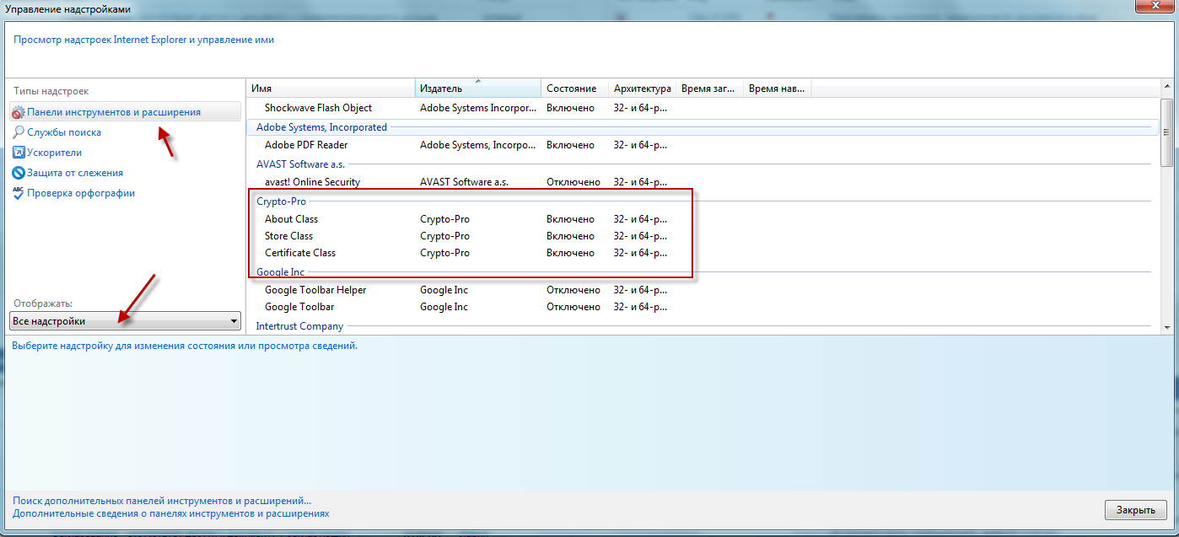

# Установка Cryptopro CSP

# Качаем здесь: <https://www.cryptopro.ru/sites/default/files/private/csp/39/8227/CSPSetup.exe>

1. Устанавливаем все по умолчанию. Для загрузки возможно потребуется регистрация, она бесплатна.

# Формирование тестового сертификата (работает только в IE)

1. Скачать и установить сертификат как доверенный корневой сертификат: http://www.cryptopro.ru/ra/cdp/cacer3.crt
2. Зайти на страницу <http://www.cryptopro.ru/ui/>
3. Нажать [**Начать регистрацию**](http://www.cryptopro.ru/ui/Register/RegGetSubject.asp)
4. В форме заполнить поля (можно не все достаточно **Общее имя**)
5. Нажать Продолжить
6. Нажать **Показать маркер временного доступа, сохранить** ID маркера и пароль
7. Нажать создать запрос на сертификат, открывшемся окне ничего не меняем жмем отправить.
8. Откроется диалог биологический датчик случайных чисел, кликаем по нему пока не заполнится прогрес бар.
9. После откроется окно для ввода нового пароля, придумываем, вводим и запоминаем
10. После откроется окно установки сертификата, жмем кнопку установить сертификат, вводим ранее придуманный пароль, нажимаем ок, должен отобразится диалог что сертификат успешно установлен.

# Проверка

1. Проверить работу на тестовой странице Тестовая страница: <http://www.cryptopro.ru/sites/default/files/products/cades/demopage/simple.html>